Об утверждении регламентов государственных услуг в сфере физической культуры и спорта
Утративший силу
Постановление Восточно-Казахстанского областного акимата от 20 марта 2014 года № 61. Зарегистрировано Департаментом юстиции Восточно-Казахстанской области 29 апреля 2014 года N 3278. Утратило силу - постановлением Восточно-Казахстанского областного акимата от 03 июля 2015 года № 166
Сноска. Утратило силу - постановлением Восточно-Казахстанского областного акимата от 03.07.2015 № 166 (вводится в действие по истечении десяти календарных дней после дня его первого официального опубликования).
Примечание РЦПИ.
В тексте документа сохранена пунктуация и орфография оригинала.
В соответствии с пунктом 2 статьи 27 Закона Республики Казахстан от 23 января 2001 года "О местном государственном управлении и самоуправлении в Республике Казахстан", статьей 16 Закона Республики Казахстан от 15 апреля 2013 года "О государственных услугах", постановлением Правительства Республики Казахстан от 19 февраля 2014 года № 118 "Об утверждении стандартов государственных услуг в сфере физической культуры и спорта, оказываемых Агентством Республики Казахстан по делам спорта и физической культуры, местными исполнительными органами в сфере физической культуры и спорта и о внесении изменений в некоторые решения Правительства Республики Казахстан", Восточно-Казахстанский областной акимат ПОСТАНОВЛЯЕТ:
1. Утвердить прилагаемые:
1) регламент государственной услуги "Присвоение спортивных разрядов и категорий: кандидат в мастера спорта, первый спортивный разряд, тренер высшего и среднего уровня квалификации первой категории, инструктор-спортсмен высшего уровня квалификации первой категории, методист высшего и среднего уровня квалификации первой категории, судья по спорту первой категории";
2) регламент государственной услуги "Присвоение спортивных разрядов и категорий: второй и третий, первый, второй и третий юношеские, тренер высшего и среднего уровня квалификации второй категории, инструктор-спортсмен высшего уровня квалификации второй категории, методист высшего и среднего уровня квалификации второй категории, судья по спорту".
2. Настоящее постановление вводится в действие по истечении десяти календарных дней после дня его первого официального опубликования, но не ранее введения в действие постановления Правительства Республики Казахстан от 19 февраля 2014 года № 118 "Об утверждении стандартов государственных услуг в сфере физической культуры и спорта, оказываемых Агентством Республики Казахстан по делам спорта и физической культуры, местными исполнительными органами в сфере физической культуры и спорта и о внесении изменений в некоторые решения Правительства Республики Казахстан".
Аким области | Б. Сапарбаев

Утвержден
постановлением
Восточно-Казахстанского
областного акимата
от "20" марта 2014 года
№ 61
Регламент государственной услуги "Присвоение спортивных разрядов и категорий: кандидат в мастера спорта, первый спортивный разряд, тренер высшего и среднего уровня квалификации первой категории, инструктор-спортсмен высшего уровня квалификации первой категории, методист высшего и среднего уровня квалификации первой категории, судья по спорту первой категории"
1. Общие положения
1. Государственная услуга "Присвоение спортивных разрядов и категорий: кандидат в мастера спорта, первый спортивный разряд, тренер высшего и среднего уровня квалификации первой категории, инструктор-спортсмен высшего уровня квалификации первой категории, методист высшего и среднего уровня квалификации первой категории, судья по спорту первой категории" (далее - государственная услуга) оказывается местными исполнительными органами по вопросам физической культуры и спорта области (далее - услугодатель).
Прием документов и выдача результатов оказания государственной услуги осуществляются через Республиканское государственное предприятие на праве хозяйственного ведения "Центр обслуживания населения" Министерства по инвестициям и развитию Республики Казахстан (далее – Центр).
Сноска. Пункт 1 с изменением, внесенным постановлением Восточно-Казахстанского областного акимата от 16.01.2015 № 5 (вводится в действие по истечении десяти календарных дней после дня его первого официального опубликования).
2. Форма оказания государственной услуги: бумажная.
3. Результатом государственной услуги является выписка из приказа о присвоении спортивного звания, о присвоении категории тренерам, методистам, инструкторам-спортсменам, о присвоении судейской категории по спорту.
Форма предоставления результата оказания государственной услуги: бумажная.
2. Описание порядка действий структурных подразделений (работников) услугодателя в процессе оказания государственной услуги
4. Основанием для начала процедуры (действия) по оказанию государственной услуги является наличие заявления услугополучателя.
5. Содержание процедур (действий), входящих в состав процесса оказания государственной услуги, длительность выполнения:
1) действие 1 – канцелярия услугодателя осуществляет прием и регистрацию документов, представленных Центром. Длительность выполнения – 30 минут;
2) действие 2 – руководство услугодателя рассматривает документы и определяет ответственного исполнителя услугодателя. Длительность выполнения – 1 календарный день;
3) действие 3 – ответственный исполнитель услугодателя проверяет полноту документов и передает на рассмотрение комиссии местного исполнительного органа по присвоению спортивных разрядов и категорий (далее - комиссия). Длительность выполнения – 5 календарных дней;
4) действие 4 – комиссия рассматривает поступившие документы и выносит решение о присвоении спортивных разрядов и категорий либо об отказе в присвоении спортивных разрядов и категорий. Длительность выполнения – 19 календарных дней;
5) действие 5 – ответственный исполнитель услугодателя после заседания комиссии подготавливает приказы о присвоении спортивных разрядов и категорий либо мотивированный ответ об отказе, подписывает, делает выписку из приказа и передает в канцелярию выписку из приказа, либо мотивированный ответ об отказе. Длительность выполнения – 3 календарных дня;
6) действие 6 – канцелярия услугодателя готовит сопроводительное письмо, подписывает и передает пакет документов курьеру в Центр. Длительность выполнения – 1 календарный день.
Срок оказания государственной услуги с момента сдачи пакета документов в Центр – 30 (тридцать) календарных дней, день приема документов не входит в срок оказания государственной услуги.
6. Результатом процедуры (действия) по оказанию государственной услуги по действию 1, указанному в пункте 5 настоящего Регламента, являются зарегистрированные документы, которые служат основанием для начала выполнения действия 2, указанного в пункте 5 настоящего Регламента. Результат действия 1 передается руководству услугодателя для выполнения действия 2, указанного в пункте 5 настоящего Регламента.
Результатом процедуры (действия) по оказанию государственной услуги по действию 2, указанному в пункте 5 настоящего Регламента, являются документы с резолюцией об определении ответственного исполнителя, которые служат основанием для начала выполнения действия 3, указанного в пункте 5 настоящего Регламента. Результат действия 2 передается в структурное подразделение – ответственному исполнителю услугодателя для выполнения действия 3, указанного в пункте 5 настоящего Регламента.
Результатом процедуры (действия) по оказанию государственной услуги по действию 3, указанному в пункте 5 настоящего Регламента, является подготовка документов к рассмотрению комиссией или мотивированный ответ об отказе в предоставлении государственной услуги, который служит основанием для начала выполнения действия 4, указанного в пункте 5 настоящего Регламента.
Результатом процедуры (действия) по оказанию государственной услуги по действию 4, указанному в пункте 5 настоящего Регламента, является утверждение протокола о присвоении спортивных разрядов и категорий или об отказе в предоставлении государственной услуги, который служит основанием для начала выполнения действия 5, указанного в пункте 5 настоящего Регламента.
Результатом процедуры (действия) по оказанию государственной услуги по действию 5, указанному в пункте 5 настоящего Регламента, является подписание приказа о присвоении спортивных разрядов и категорий или мотивированного ответа об отказе в предоставлении государственной услуги, который служит основанием для начала выполнения действия 6, указанного в пункте 5 настоящего Регламента.
Результатом процедуры (действия) по оказанию государственной услуги по действию 6, указанному в пункте 5 настоящего Регламента, является передача выписки приказа о присвоении спортивных разрядов и категорий либо мотивированного ответа об отказе курьеру Центра.
3. Описание порядка взаимодействия структурных подразделений (работников) услугодателя в процессе оказания государственной услуги
7. Перечень структурных подразделений (работников) услугодателя,которые участвуют в процессе оказания государственной услуги:
1) канцелярия услугодателя;
2) руководство услугодателя;
3) комиссия;
4) ответственный исполнитель услугодателя.
8. Описание процедур (действий), необходимых для оказания государственной услуги:
1) канцелярия услугодателя принимает документы, представленные Центром, выдает расписку о приеме документов. Передает на рассмотрение руководству услугодателя. Длительность выполнения – 30 минут;
2) руководство услугодателя рассматривает документы и определяет ответственного исполнителя услугодателя. Длительность выполнения – 1 календарный день;
3) ответственный исполнитель услугодателя проверяет полноту документов и передает на рассмотрение комиссии. Длительность выполнения – 5 календарных дней;
4) комиссия рассматривает поступившие документы и выносит решение о присвоении спортивных разрядов и категорий либо об отказе в присвоении спортивных разрядов и категорий. Длительность выполнения – 19 календарных дней;
5) ответственный исполнитель услугодателя после заседания комиссии подготавливает приказы о присвоении спортивных разрядов и категорий либо мотивированный ответ об отказе, подписывает, делает выписку из приказа и передает в канцелярию выписку из приказа, либо мотивированный ответ об отказе. Длительность выполнения – 3 календарных дня;
6) канцелярия услугодателя готовит сопроводительное письмо, подписывает и передает пакет документов курьеру в Центр. Длительность выполнения – 1 календарный день.
Описание последовательности процедур (действий) указано в блок-схеме прохождения каждого действия (процедуры) согласно приложению 1 к настоящему Регламенту.
Сноска. Пункт 8 с изменением, внесенным постановлением Восточно-Казахстанского областного акимата от 16.01.2015 № 5 (вводится в действие по истечении десяти календарных дней после дня его первого официального опубликования).
4. Описание порядка взаимодействия с центром обслуживания населения и (или) иными услугодателями, а также порядка использования информационных систем в процессе оказания государственной услуги
9. Услугополучатели для получения государственной услуги обращаются в Центр и предоставляют документы и информацию, перечисленные в пункте 9 Стандарта государственной услуги "Присвоение спортивных разрядов и категорий: кандидат в мастера спорта, первый спортивный разряд, тренер высшего и среднего уровня квалификации первой категории, инструктор-спортсмен высшего уровня квалификации первой категории, методист высшего и среднего уровня квалификации первой категории, судья по спорту первой категории", утвержденного постановлением Правительства Республики Казахстан от 19 февраля 2014 года № 118.
Длительность обработки запроса услугополучателя – 15 минут.
Порядок подготовки и направления запроса услугодателю:
1) инспектор Центра проводит прием и регистрацию документов, выдает расписку о приеме документов;
2) инспектор Центра составляет реестр и передает документы услугодателю.
Структурные подразделения или должностные лица, уполномоченные направлять запрос услугодателю:
инспектор Центра.
Последовательность и сроки взаимодействия с Центром, в том числе процедуры (действия) формирования и направления запросов услугодателей по вопросам оказания государственных услуг:
1) инспектор Центра проводит прием и регистрацию документов;
2) инспектор Центра составляет реестр и передает документы услугодателю;
3) канцелярия услугодателя принимает и регистрирует документы, представленные Центром, фиксирует заявление в информационной системе Центра, выдает расписку о приеме документов, передает на рассмотрение руководству услугодателя. Длительность выполнения – 30 минут.
10. Процесс получения результата оказания государственной услуги через Центр:
1) способ - в Центр предоставляется выписка из приказа о присвоении спортивных разрядов и категорий либо мотивированный ответ об отказе в оказании государственной услуги;
2) длительность - 30 календарных дней;
3) получение результата оказания государственной услуги осуществляется в порядке, установленном законодательством Республики Казахстан.
11. Подробное описание последовательности процедур (действий), взаимодействий структурных подразделений (работников) услугодателя в процессе оказания государственной услуги, а также описание порядка взаимодействия с Центром и порядка использования информационных систем в процессе оказания государственной услуги отражается в справочнике бизнес - процессов оказания государственной услуги согласно приложению 2 к настоящему Регламенту. Справочник бизнес-процессов оказания государственной услуги размещается на веб-портале "электронного правительства", интернет - ресурсе услугодателя.
Сноска. Регламент дополнен пунктом 11 в соответствии с постановлением Восточно-Казахстанского областного акимата от 16.01.2015 № 5 (вводится в действие по истечении десяти календарных дней после дня его первого официального опубликования).
Приложение 1
к регламенту государственной
услуги "Присвоение спортивных
разрядов и категорий: кандидат в
мастера спорта, первый спортивный
разряд,тренер высшего и среднего
уровня квалификации первой категории,
инструктор-спортсмен высшего уровня
квалификации первой категории
методист высшего и среднего уровня
квалификации первый категории,
судья по спорту первой категории"
Сноска. Правый верхний угол приложения - в редакции постановления Восточно-Казахстанского областного акимата от 16.01.2015 № 5 (вводится в действие по истечении десяти календарных дней после дня его первого официального опубликования).
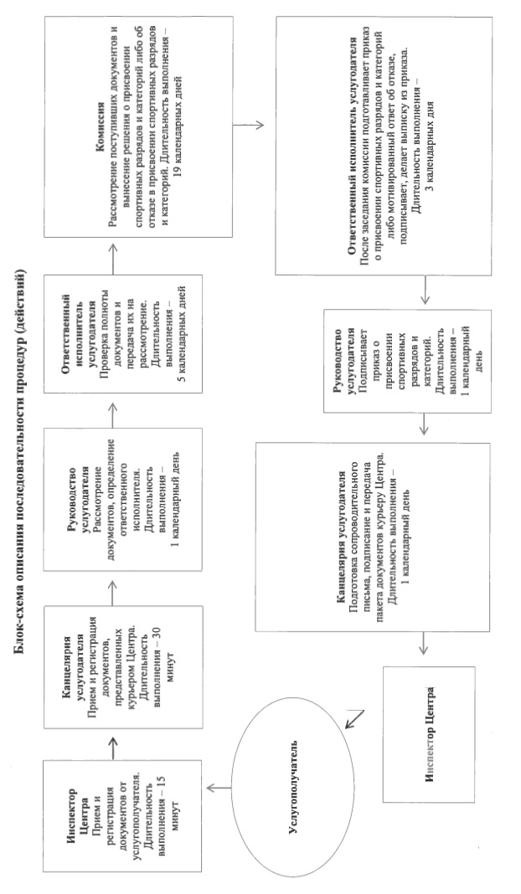

Приложение 2
к регламенту государственной услуги
"Присвоение спортивных разрядов и
категорий:
кандидат в мастера спорта, первый
спортивный разряд, тренер высшего и
среднего уровня квалификации
первой категории, инструктор
спортсмен высшего уровня
квалификации первой категории,
методист высшего и среднего уровня
квалификации первой категории,
судья по спорту первой категории"
Сноска. Регламент дополнен приложением 2 в соответствии с постановлением Восточно-Казахстанского областного акимата от 16.01.2015 № 5 (вводится в действие по истечении десяти календарных дней после дня его первого официального опубликования).
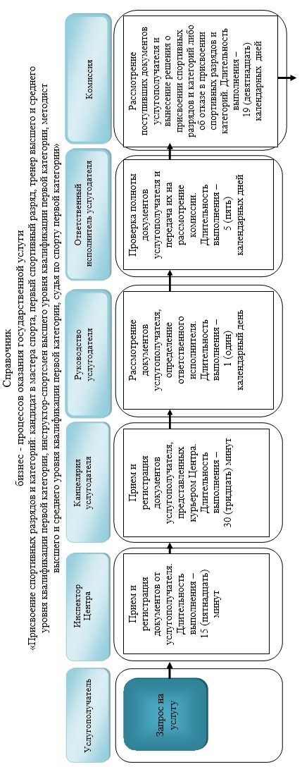

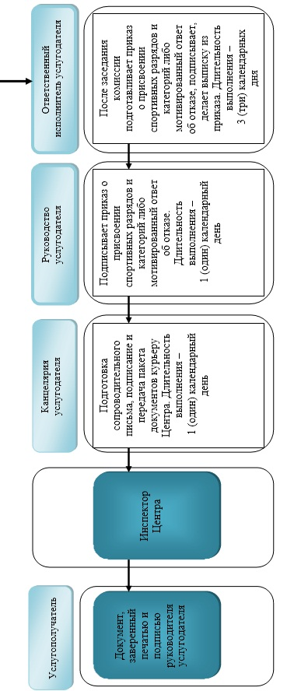

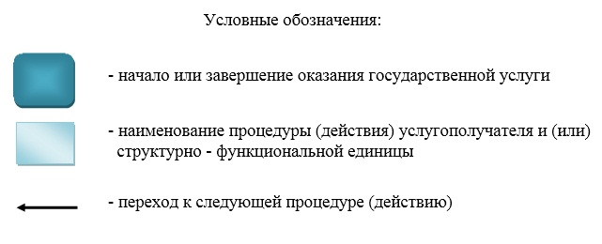

Утвержден
постановлением
Восточно-Казахстанского областного акимата
от "20" марта 2014 года
№ 61
Регламент государственной услуги "Присвоение спортивных разрядов и категорий: второй и третий, первый, второй и третий юношеские, тренер высшего и среднего уровня квалификации второй категории, инструктор – спортсмен высшего уровня квалификации второй категории, методист высшего и среднего уровня квалификации второй категории, судья по спорту"
1. Общие положения
1. Государственная услуга "Присвоение спортивных разрядов и категорий: второй и третий, первый, второй и третий юношеские, тренер высшего и среднего уровня квалификации второй категории, инструктор - спортсмен высшего уровня квалификации второй категории, методист высшего и среднего уровня квалификации второй категории, судья по спорту" (далее-государственная услуга) оказывается местными исполнительными органами по вопросам физической культуры и спорта района, города областного значения (далее - услугодатель).
Прием документов и выдача результатов оказания государственной услуги осуществляются через Республиканское государственное предприятие на праве хозяйственного ведения "Центр обслуживания населения" Министерства по инвестициям и развитию Республики Казахстан (далее - Центр).
Сноска. Пункт 1 с изменением, внесенным постановлением Восточно-Казахстанского областного акимата от 16.01.2015 № 5 (вводится в действие по истечении десяти календарных дней после дня его первого официального опубликования).
2. Форма оказания государственной услуги: бумажная.
3. Результат государственной услуги – выписка из приказа о присвоении спортивного звания, разряда спортсменам, о присвоении категории тренерам, методистам, инструкторам-спортсменам, о присвоении судейской категории по спорту.
Форма предоставления результата оказания государственной услуги: бумажная.
2. Описание порядка действий структурных подразделений (работников) услугодателя в процессе оказания государственной услуги
4. Основанием для начала процедуры (действия) по оказанию государственной услуги является наличие заявления услугополучателя.
5. Содержание процедур (действий), входящих в состав процесса оказания государственной услуги, длительность выполнения:
1) действие 1 – канцелярия услугодателя осуществляет прием и регистрацию документов, представленных Центром. Длительность выполнения – 30 минут;
2) действие 2 – руководство услугодателя рассматривает документы и определяет ответственного исполнителя услугодателя. Длительность выполнения – 1 календарный день;
3) действие 3 – ответственный исполнитель услугодателя проверяет полноту документов и передает на рассмотрение комиссии местного исполнительного органа по присвоению спортивных разрядов и категорий (далее - комиссия). Длительность выполнения – 5 календарных дней;
4) действие 4 - комиссия рассматривает поступившие документы и выносит решение о присвоении спортивных разрядов и категорий либо об отказе в присвоении спортивных разрядов и категорий. Длительность выполнения – 19 календарных дней;
5) действие 5 - ответственный исполнитель услугодателя после заседания комиссии подготавливает приказы о присвоении спортивных разрядов и категорий либо мотивированный ответ об отказе, подписывает, делает выписку из приказа и передает в канцелярию выписку из приказа, либо мотивированный ответ об отказе. Длительность выполнения – 3 календарных дня;
6) действие 6 – канцелярия услугодателя готовит сопроводительное письмо, подписывает и передает пакет документов курьеру в Центр. Длительность выполнения – 1 календарный день.
Срок оказания государственной услуги с момента сдачи пакета документов в Центр – 30 (тридцать) календарных дней, день приема документов не входит в срок оказания государственной услуги.
6. Результатом процедуры (действия) по оказанию государственной услуги по действию 1, указанному в пункте 5 настоящего Регламента, являются зарегистрированные документы, которые служат основанием для начала выполнения действия 2, указанного в пункте 5 настоящего Регламента. Результат действия 1 передается руководству услугодателя для выполнения действия 2, указанного в пункте 5 настоящего Регламента.
Результатом процедуры (действия) по оказанию государственной услуги по действию 2, указанному в пункте 5 настоящего Регламента, являются документы с резолюцией об определении ответственного исполнителя, которые служат основанием для начала выполнения действия 3, указанного в пункте 5 настоящего Регламента. Результат действия 2 передается в структурное подразделение – ответственному исполнителю услугодателя для выполнения действия 3, указанного в пункте 5 настоящего Регламента.
Результатом процедуры (действия) по оказанию государственной услуги по действию 3, указанному в пункте 5 настоящего Регламента, является подготовка документов к рассмотрению комиссией или мотивированный ответ об отказе в предоставлении государственной услуги, который служит основанием для начала выполнения действия 4, указанного в пункте 5 настоящего Регламента.
Результатом процедуры (действия) по оказанию государственной услуги по действию 4, указанному в пункте 5 настоящего Регламента, является утверждение протокола о присвоении спортивных разрядов и категорий или об отказе в предоставлении государственной услуги, который служит основанием для начала выполнения действия 5, указанного в пункте 5 настоящего Регламента.
Результатом процедуры (действия) по оказанию государственной услуги по действию 5, указанному в пункте 5 настоящего Регламента, является подписание приказа о присвоении спортивных разрядов и категорий или мотивированного ответа об отказе в предоставлении государственной услуги, который служит основанием для начала выполнения действия 6, указанного в пункте 5 настоящего Регламента.
Результатом процедуры (действия) по оказанию государственной услуги по действию 6, указанному в пункте 5 настоящего Регламента, является передача выписки о присвоении спортивных разрядов и категорий либо мотивированного ответа об отказе курьеру Центра.
3. Описание порядка взаимодействия структурных подразделений (работников) услугодателя в процессе оказания государственной услуги
7. Перечень структурных подразделений (работников) услугодателя, которые участвуют в процессе оказания государственной услуги:
1) канцелярия услугодателя;
2) руководство услугодателя;
3) комиссия;
4) ответственный исполнитель услугодателя.
8. Описание процедур (действий), необходимых для оказания государственной услуги:
1) канцелярия услугодателя принимает документы, представленные Центром, выдает расписку о приеме документов. Передает на рассмотрение руководству услугодателя. Длительность выполнения – 30 минут;
2) руководство услугодателя рассматривает документы и определяет ответственного исполнителя услугодателя. Длительность выполнения – 1 календарный день;
3) ответственный исполнитель услугодателя проверяет полноту документов и передает на рассмотрение комиссии. Длительность выполнения – 5 календарных дней;
4) комиссия рассматривает поступившие документы и выносит решение о присвоении спортивных разрядов и категорий либо об отказе в присвоении спортивных разрядов и категорий. Длительность выполнения – 19 календарных дней;
5) ответственный исполнитель услугодателя после заседания комиссии подготавливает приказы о присвоении спортивных разрядов и категорий либо мотивированный ответ об отказе, подписывает, делает выписку из приказа и передает в канцелярию выписку из приказа, либо мотивированный ответ об отказе. Длительность выполнения – 3 календарных дня;
6) канцелярия услугодателя готовит сопроводительное письмо, подписывает и передает пакет документов курьеру в Центр. Длительность выполнения – 1 календарный день.
Описание последовательности процедур (действий) указано в блок-схеме прохождения каждого действия (процедуры) согласно приложению 1 к настоящему Регламенту.
Сноска. Пункт 8 с изменением, внесенным постановлением Восточно-Казахстанского областного акимата от 16.01.2015 № 5 (вводится в действие по истечении десяти календарных дней после дня его первого официального опубликования).
4. Описание порядка взаимодействия с центром обслуживания населения и (или) иными услугодателями, а также порядка использования информационных систем в процессе оказания государственной услуги
9. Услугополучатели для получения государственной услуги обращаются в Центр и предоставляют документы и информацию, перечисленные в пункте 9 Стандарта государственной услуги "Присвоение спортивных разрядов и категорий: второй и третий, первый, второй и третий юношеские, тренер высшего и среднего уровня квалификации второй категории, инструктор - спортсмен высшего уровня квалификации второй категории, методист высшего и среднего уровня квалификации второй категории, судья по спорту", утвержденного постановлением Правительства Республики Казахстан от 19 февраля 2014 года № 118.
Длительность обработки запроса услугополучателя – 15 минут.
Порядок подготовки и направления запроса услугодателю:
1) инспектор Центра проводит прием и регистрацию документов, выдает расписку о приеме документов;
2) инспектор Центра составляет реестр и передает документы услугодателю.
Структурные подразделения или должностные лица, уполномоченные направлять запрос услугодателю:
инспектор Центра.
Последовательность и сроки взаимодействия с Центром, в том числе процедуры (действия) формирования и направления запросов услугодателей по вопросам оказания государственных услуг:
1) инспектор Центра проводит прием и регистрацию документов;
2) инспектор Центра составляет реестр и передает документы услугодателю;
3) канцелярия услугодателя принимает и регистрирует документы, представленные Центром, фиксирует заявление в информационной системе центра, выдает расписку о приеме документов, передает на рассмотрение руководству услугодателя. Длительность выполнения – 30 минут.
10. Процесс получения результата оказания государственной услуги через Центр:
1) способ - в Центр предоставляется выписка из приказа о присвоении спортивных разрядов и категорий либо мотивированный ответ об отказе в оказании государственной услуги;
2) длительность - 30 календарных дней;
3) получение результата оказания государственной услуги осуществляется в порядке, установленном законодательством Республики Казахстан.
11. Подробное описание последовательности процедур (действий), взаимодействий структурных подразделений (работников) услугодателя в процессе оказания государственной услуги, а также описание порядка взаимодействия с Центром и порядка использования информационных систем в процессе оказания государственной услуги отражается в справочнике бизнес - процессов оказания государственной услуги согласно приложению 2 к настоящему Регламенту. Справочник бизнес-процессов оказания государственной услуги размещается на веб-портале "электронного правительства", интернет - ресурсе услугодателя.
Сноска. Регламент дополнен пунктом 11 в соответствии с постановлением Восточно-Казахстанского областного акимата от 16.01.2015 № 5 (вводится в действие по истечении десяти календарных дней после дня его первого официального опубликования).
Приложение 1
к регламенту государственной услуги
"Присвоение спортивных разрядов
и категорий: второй и третий,
первый, второй и третий юношеские,
тренер высшего и среднего
уровня квалификации второй категории,
инструктор - спортсмен высшего
уровня квалификации второй категории,
методист высшего и среднего
уровня квалификации второй категории,
судья по спорту"
Сноска. Правый верхний угол приложения - в редакции постановления Восточно-Казахстанского областного акимата от 16.01.2015 № 5 (вводится в действие по истечении десяти календарных дней после дня его первого официального опубликования).
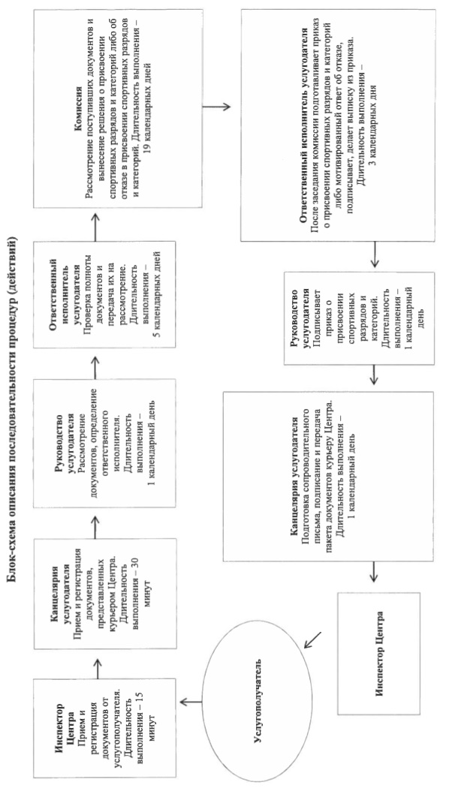

Приложение 2
к регламенту государственной услуги
"Присвоение спортивных разрядов и
категорий: второй и третий, первый,
второй и третий юношеские, тренер
высшего и среднего уровня
квалификации второй категории,
инструктор – спортсмен высшего
уровня квалификации второй
категории, методист высшего и
среднего уровня квалификации
второй категории, судья по спорту"
Сноска. Регламент дополнен приложением 2 в соответствии с постановлением Восточно-Казахстанского областного акимата от 16.01.2015 № 5 (вводится в действие по истечении десяти календарных дней после дня его первого официального опубликования).
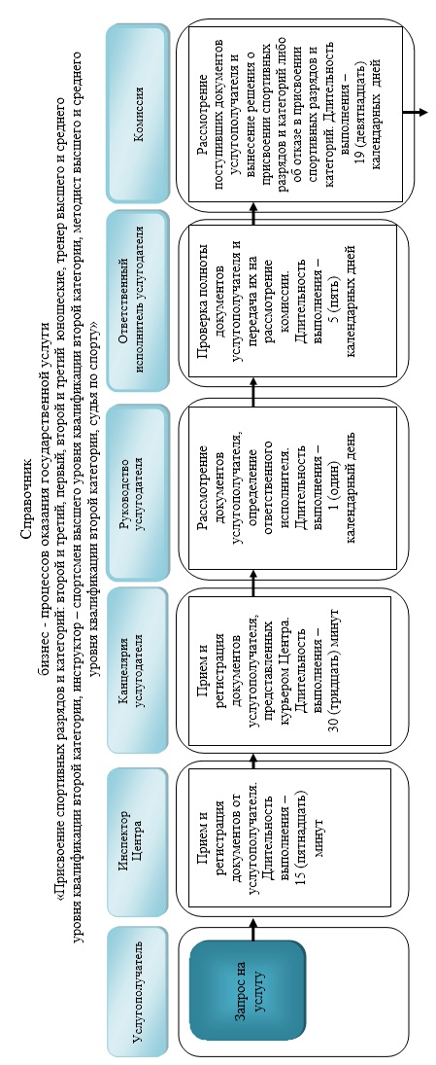

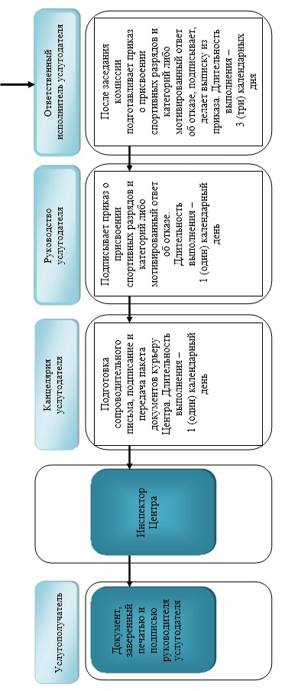

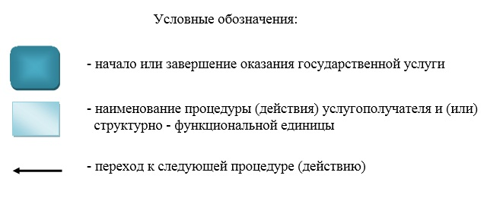

© 2012. РГП на ПХВ «Институт законодательства и правовой информации Республики Казахстан» Министерства юстиции Республики Казахстан

